**Отчет по нагрузочному тестированию**

**«Advantage Shopping»**

**Версия системы 3.3**

Москва 2024

**Содержание**

Лист согласования 3

История изменений 3

1. Выводы 4

2. Ограничения тестирования 4

3. Общие сведения 4

4. Результаты 5

4.1 Тест определения максимальной производительности 5

4.1.1 Результат 5

4.1.2 Сценарий теста 5

4.1.3 Бизнес характеристики 5

4.2 Тест надежности 5

4.2.1 Результат 5

4.2.2 Результат 5

4.2.3 Результат 5

# Лист согласования

**Таблица** **1 - Лист согласования**

|  |  |  |  |
| --- | --- | --- | --- |
| **Роль** | **Ф.И.О.** | **Подпись** | **Дата** |
|  | Невмянов Марат |  |  |
|  |  |  |  |
|  |  |  |  |
|  |  |  |  |

# История изменений

История изменений документа представлена в таблице **2**.

**Таблица** **2 - История изменений документа**

|  |  |  |
| --- | --- | --- |
| **Дата** | **Описание** | **Автор** |
| 28.11.2024 | Создание документа | Клевцов А.А. |
|  |  |  |

# 

# Выводы

Были выявлены следующие **цели тестирования**:

* Определение максимальной и пиковой производительности системы.
* Проверка надежности системы.
* Выявить факторы, ограничивающие процесс НТ.

**Выводы:**

* Система «Advantage Shopping» соответствует требованиям производительности.
* Максимальная производительность системы составила 200% от первоначальной нагрузки или же 7993 транзакций в час, 113543 запросов в час.
* Определена пиковая производительность, которая составила 300% от первоначальной нагрузки или же 11306 транзакций в час, 159679 запросов в час.
* Критерием определения пиковой нагрузки является увеличение времени ответа отклика транзакций на значения выше допустимых, отсутствие повышения пропускной способности при повышении нагрузки.
* По результатам отладочных тестов было выявлено, что на пиковой нагрузке и выше происходит увеличение количества ошибок, связанных с отсутствием возможных соединений к хосту, что может являться узким местом.

# Ограничения тестирования

Нагрузочное тестирование производилось со следующими ограничениями:

* НТ определяет параметры производительности исключительно пользовательских операций и не направлено на определение параметров системных и административных операций;
* Тестирование производится на основе данных бизнес-прогнозов исполнителя нагрузочного тестирования. Результаты тестирования могут отличаться от результатов, полученных в промышленных условиях;
* Профиль нагрузки может быть скорректирован после получения обновленной статистики или бизнес прогнозов по интенсивности выполнения;
* Нагрузочное тестирование не предполагает полное покрытие системы тестовыми сценариями;
* Проект по нагрузочному тестированию не предполагает функционального тестирования Системы, не описывает методы и способы выявления функциональных дефектов;
* Тестирование проводится на серверах сайта, к которым нет доступа, поэтому сбор метрик утилизации ресурсов сервера невозможен.
* Конфигурация стенда может отличаться от конфигурации продуктовой среды.

# Общие сведения

Система представляет собой сайт онлайн – покупок электронной техники, является вымышленным сайтом от компании OpenText, которая использует его для демонстрации продуктов для клиентов в качестве «тестируемого приложения».

Для нагрузочного тестирования (НТ) были выбраны основные операции, которые выполняются через сайт. Профиль нагрузки представлен в документе «Профиль» вместе с расчетом.

Нагрузочное тестирование проводилось с помощью с помощью Jmeter 5.6.3.

# Результаты

## Тест определения максимальной производительности

### Результат

По результатам теста максимальная производительность системы составила 200% от первоначального профиля. На уровне нагрузки >= 300% повысилось количество ошибок, связанных с соединением к хосту, что может являться «узким местом».

### Сценарий теста

Для проведения теста использовалась ступенчатая подача нагрузки. Выход на каждую ступень составил 1 минуту. Нагрузка, подаваемая с каждой ступенью – 100%. Длительность – 1 час.

### Бизнес характеристики

Во время тестирования были собраны следующие бизнес – характеристики: количество активных пользователей во время теста, количество транзакций в секунду, время отклика 90 перцентиля транзакций.

На графике ниже видно количество пользователей на каждой ступени тестирования.

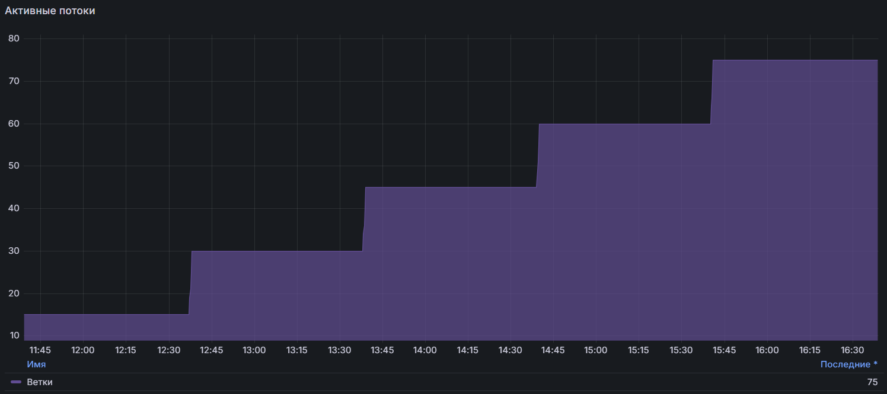

Рисунок 1 – График активных пользователей в ходе теста определения максимальной производительности системы

Ниже на графике виден рост TPS до 300% от первоначальной нагрузки, после чего рост прекратился.

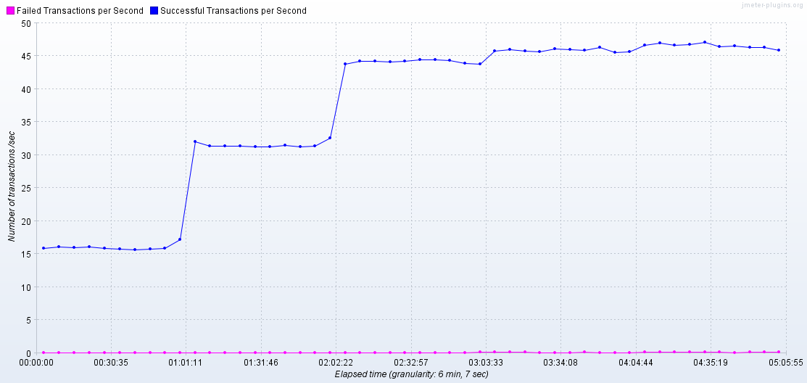

Рисунок 2 – График TPS во время теста определения максимальной производительности

На графике ниже видно, что время отклика транзакций на 3 ступени резко увеличилось по всем операциям и превысило допустимые значения, из-за чего можно сделать вывод, что нагрузка 300% является пиковой нагрузкой системы.

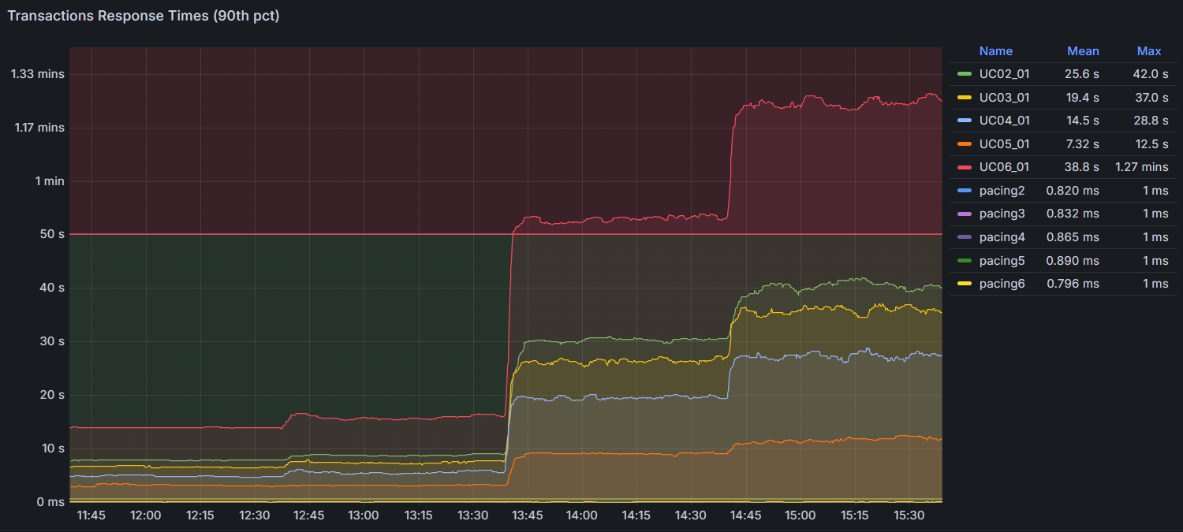

Рисунок 3 – График времени отклика систем на каждой системе во время теста определения максимальной производительности

Ниже приведена таблица по временам откликов и ошибок в разрезе ступеней от 100% до 400% от первоначальной нагрузки. В данной таблице видно потерю интенсивности уже на 3 ступени, а также незначительное превышение времени отклика и полную потерю интенсивности на 4 ступени.

|  |  |  |  |  |
| --- | --- | --- | --- | --- |
| Название операции | Количество в час | Ср. время (мс) | 90% перцентиль (мс) | Процент ошибок % |
| 100% нагрузки | | | | |
| UC01 | 248 | 7442 | 7902 | 1,61 |
| UC02 | 450 | 6080 | 6615 | 0,89 |
| UC03 | 598 | 4646 | 4813 | 1,00 |
| UC04 | 199 | 2759 | 3115 | 1,01 |
| UC05 | 503 | 13480 | 13920 | 0,40 |
| 200% нагрузки | | | | |
| UC01 | 496 | 7819 | 8831 | 1,21 |
| UC02 | 898 | 6781 | 7497 | 1,67 |
| UC03 | 1196 | 4977 | 5561 | 0,75 |
| UC04 | 397 | 2950 | 3176 | 1,51 |
| UC05 | 1005 | 14879 | 15930 | 1,00 |
| 300% нагрузки | | | | |
| UC01 | 735 | 26182 | 30465 | 1,36 |
| UC02 | 1306 | 23087 | 26479 | 1,68 |
| UC03 | 1746 | 17936 | 19588 | 0,86 |
| UC04 | 597 | 7042 | 9113 | 1,17 |
| UC05 | 1274 | 51048 | 53068 | 0,47 |
| 400% нагрузки | | | | |
| UC01 | 818 | 35136 | 40426 | 0,98 |
| UC02 | 1353 | 31691 | 36015 | 2,14 |
| UC03 | 1742 | 24791 | 27428 | 1,09 |
| UC04 | 794 | 9203 | 11809 | 1,39 |
| UC05 | 1208 | 71556 | 75390 | 2,57 |

## Тест надежности

### Результат

По результатам теста надежности на уровне 200% от первоначального профиля система ведет себя стабильно и не вызывает ошибок. Нагрузка составила 12086 транзакций за момент времени тестирования и 171398 запросов.

### Сценарий теста

Для проведения теста использовалось 30 пользователей, подаваемая нагрузка составила 200%, длительность проверки работы системы составила 1,5 часа. Выход на ступень составил 1 минуту.

### Бизнес характеристики

На графике ниже можно наблюдать количество активных пользователей – 30 во время всего тестирования.

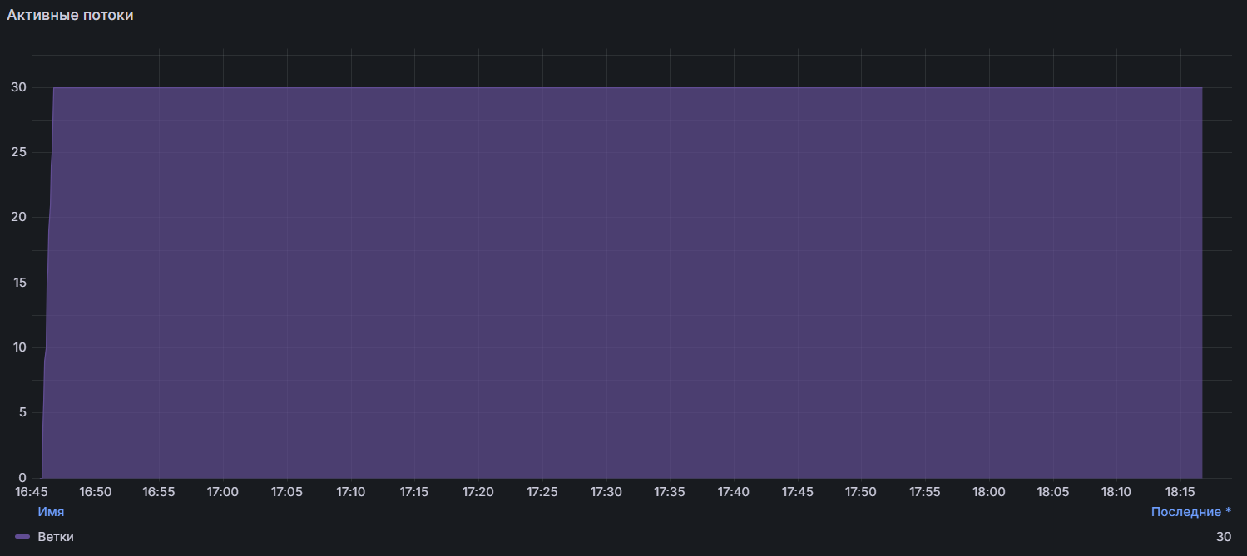

Рисунок 4 – график количества VU во время тестирования надежности системы

Во время прохождения теста было выявлено следующее равномерное распределение транзакций в секунду (рисунок 5).

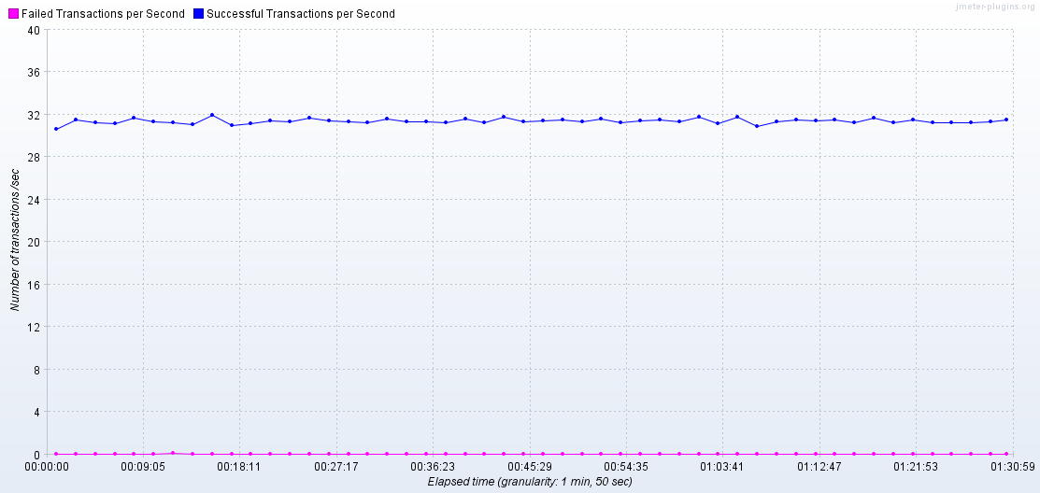

Рисунок 5 – график TPS во время теста надежности системы

На графике ниже можно наблюдать, что во время теста время отклика 90% транзакций не превысило допустимые значения SLA.

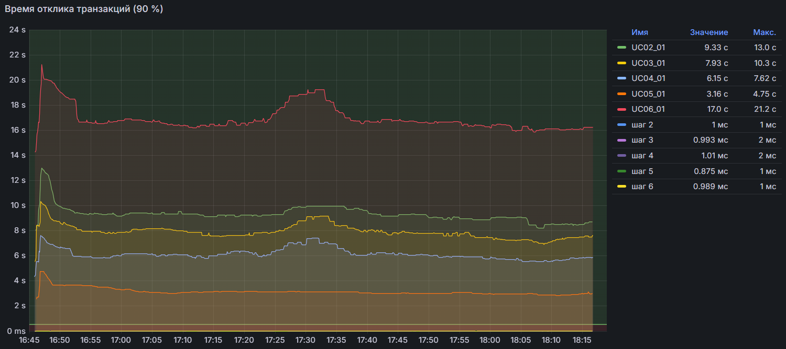

Рисунок 6 – график времени отклика транзакций системы в ходе тестирования надежности системы

Ниже представлена таблица по временам отклика и ошибкам для теста надежности. В графе – количество за тест, данные указаны за период – 1.5 часа.

|  |  |  |  |  |
| --- | --- | --- | --- | --- |
| Название операции | Количество за тест | Ср. время (мс) | 90% перцентиль (мс) | Процент ошибок % |
| 200% нагрузки | | | | |
| UC01 | 752 | 8030 | 9249 | 0,80 |
| UC02 | 1362 | 6881 | 7893 | 0,73 |
| UC03 | 1812 | 5452 | 6131 | 0,50 |
| UC04 | 603 | 2746 | 3138 | 0,50 |
| UC05 | 1529 | 15668 | 16856 | 0,72 |